
ГАПОУ «Нижнекамский медицинский коллледж»
Отдел дополнительного профессионального образования

Инструкция для дистанционного прохождения электронного тестирования
слушателями ОДПО

Составила: методист ОДПО Атланова С.В.

2017 год

- Нужно по интернету зайти на сайт sitekmc.ru и зарегистрироваться (создать учётную запись)
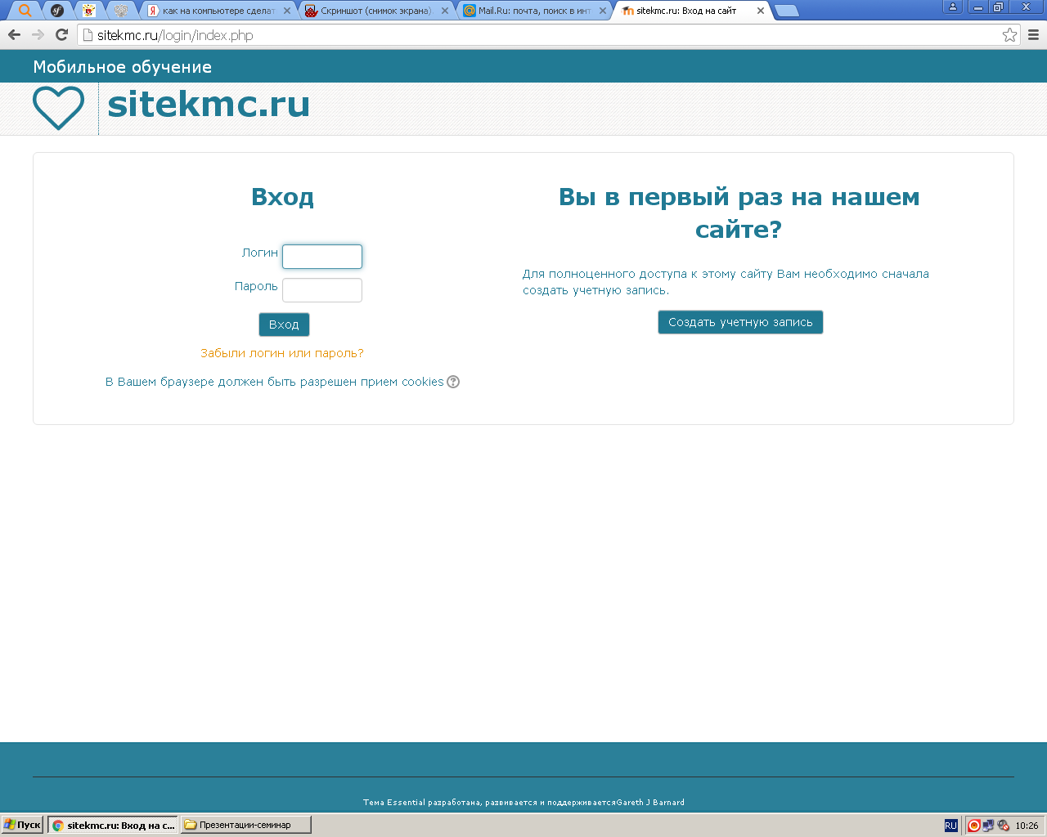
- Заполнить все поля для регистрации (логин и пароль вводить на английском языке). Например: логин 010203inga
пароль 11Aida!
Нажать «Сохранить»
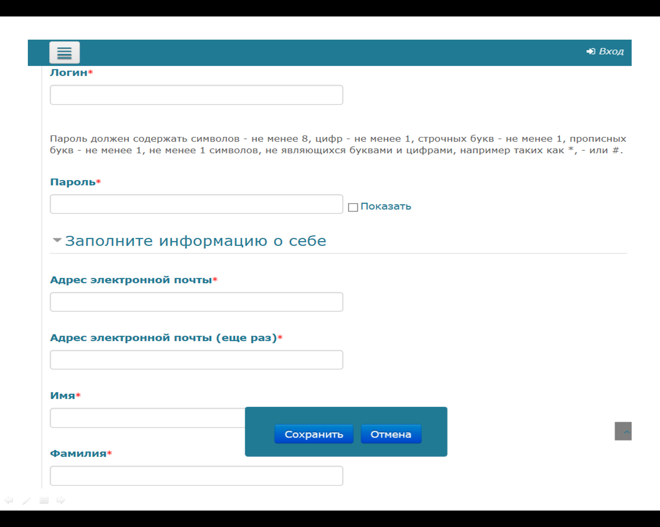

- На указанную вами электронную почту придёт подтверждение регистрации
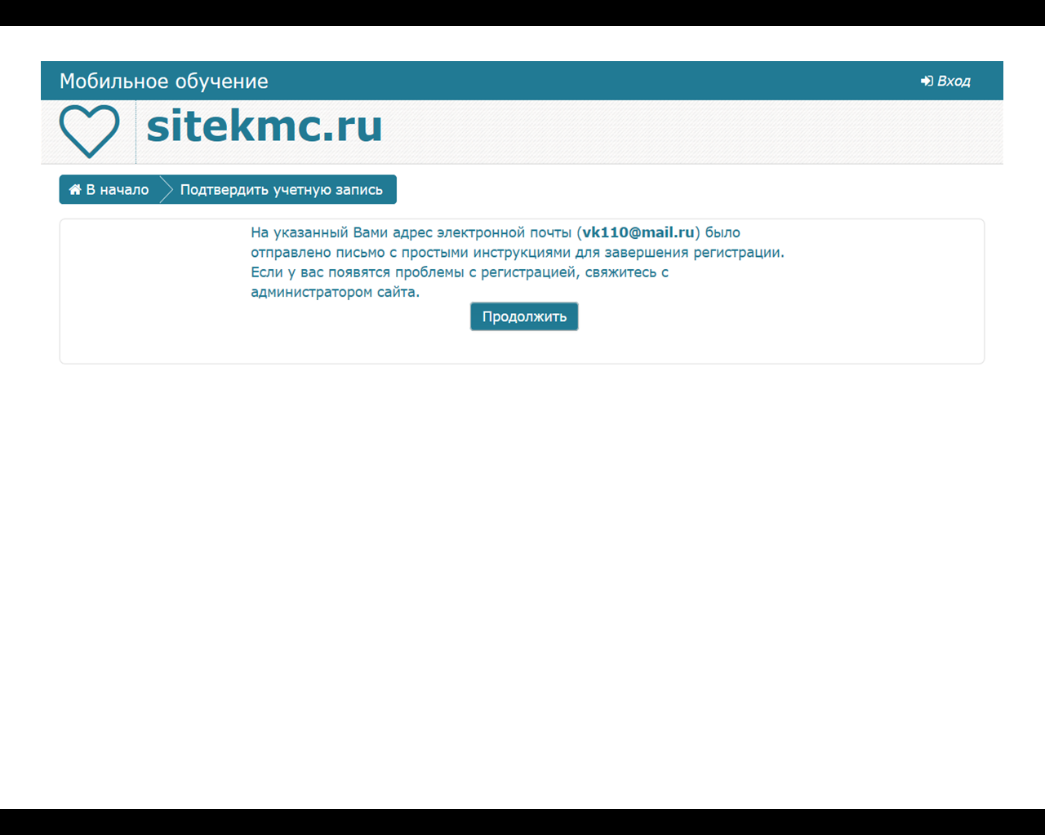

- В ответном письме с сайта пройти по указанной ссылке

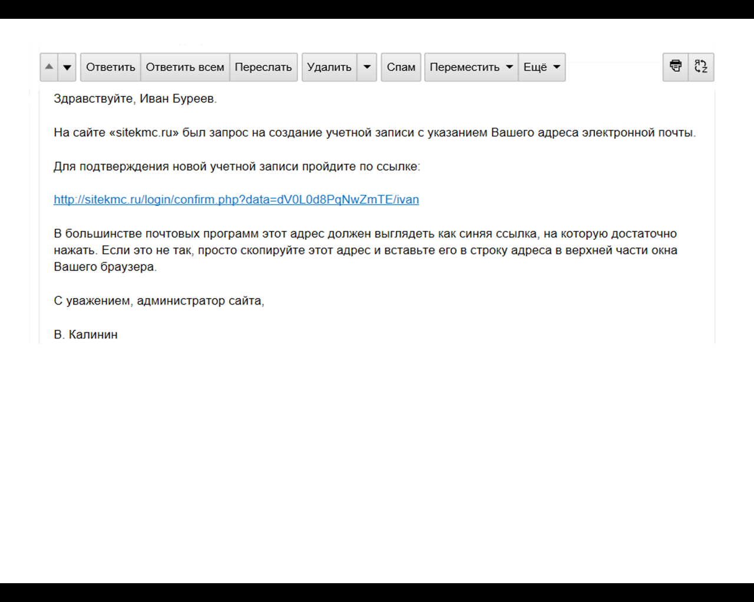

- На своей домашней странице нажать «Курсы»
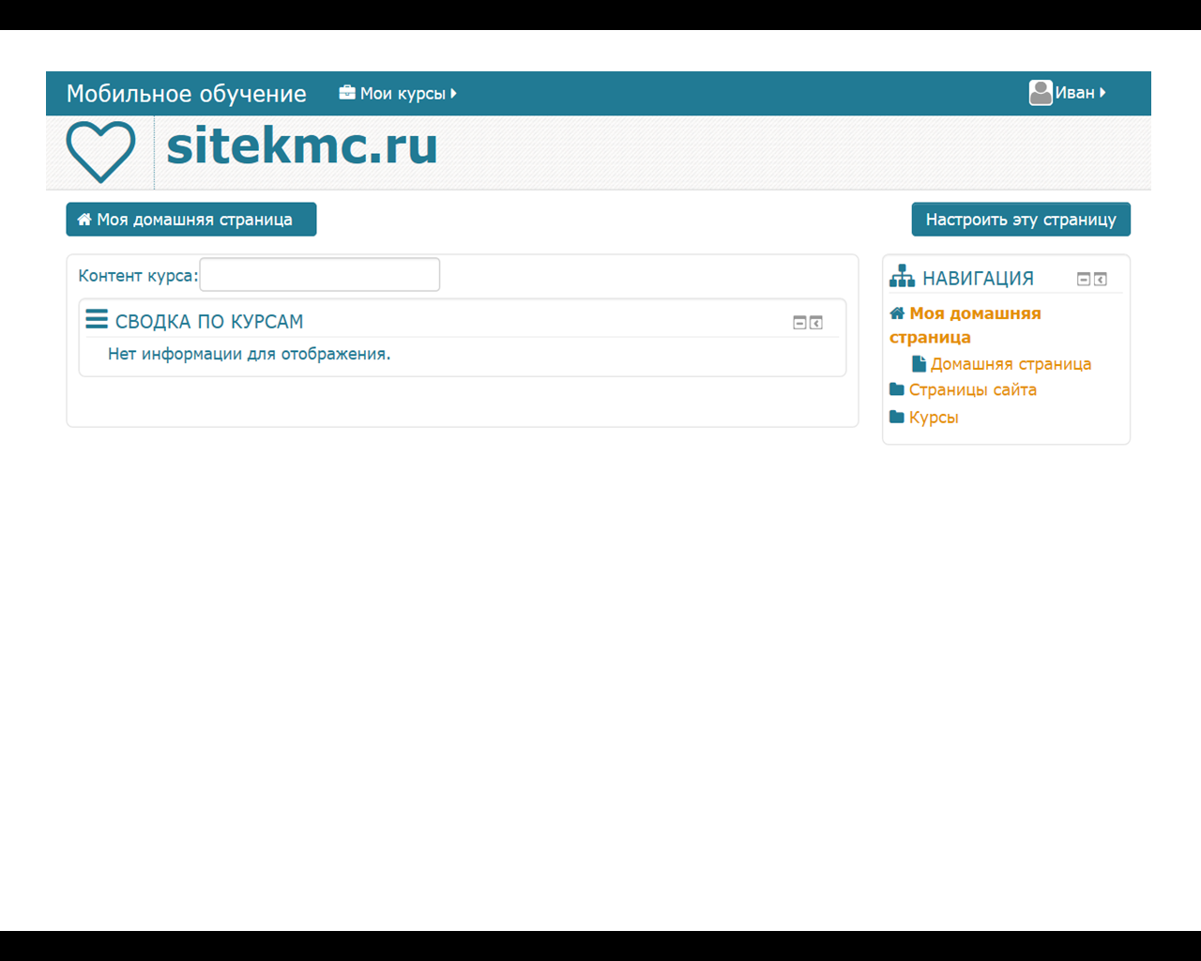

- Выбрать «Нижнекамский медколледж»
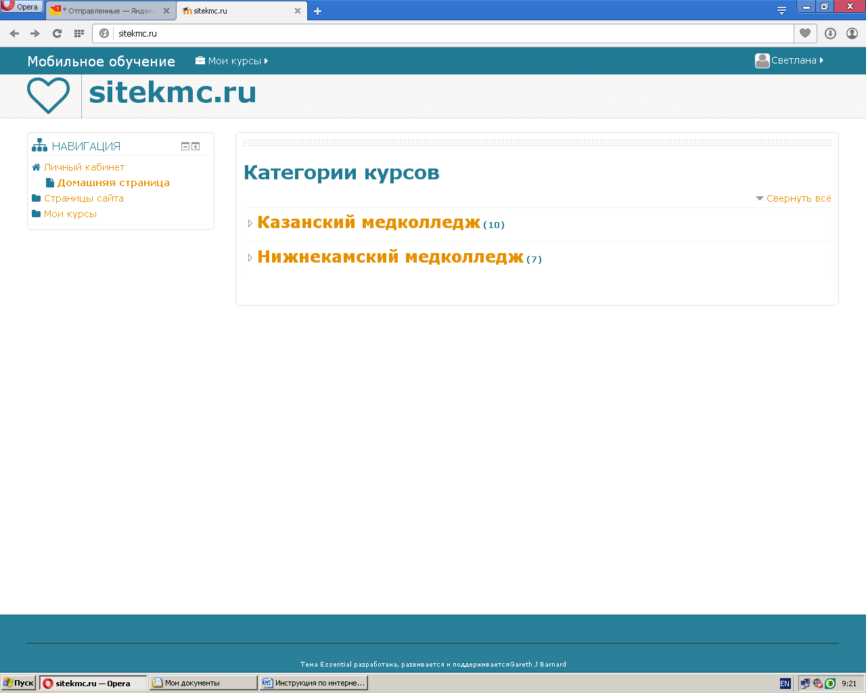

- Выбрать курс, например «Вакцинопрофилактика» или другой

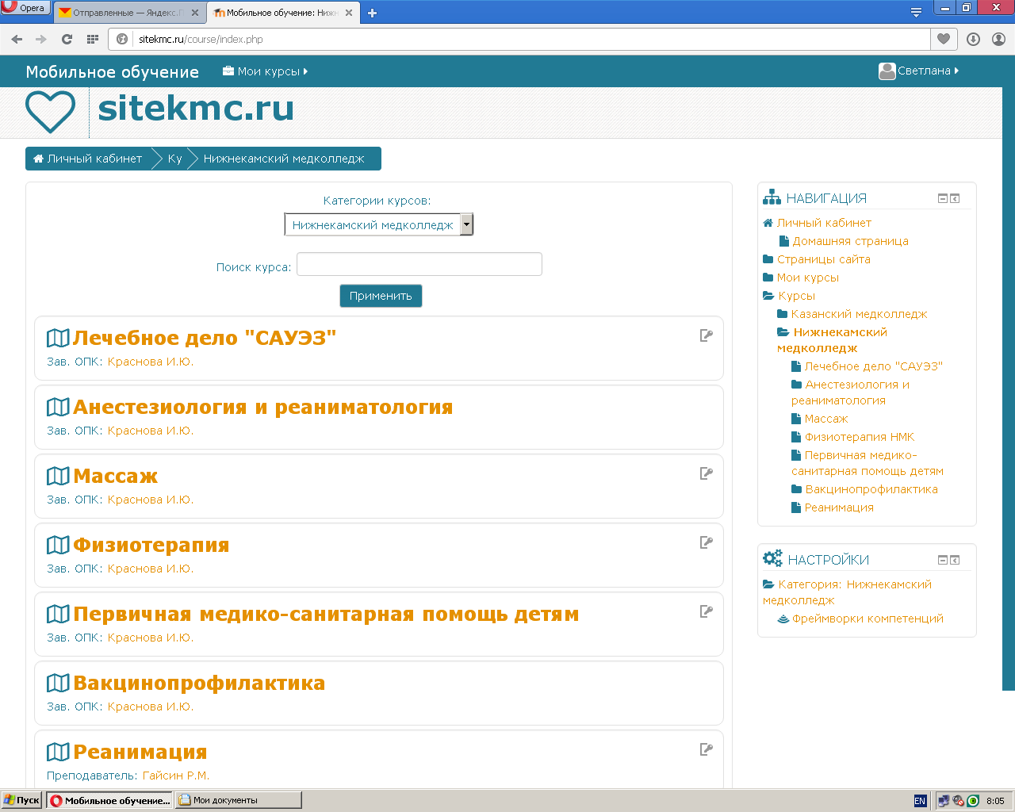

- Набрать пароль для доступа к тесту:
«Вакцинопрофилактика» !Краснова17
«Первичная медико-санитарная помощь детям» !7Февраля
«Физиотерапия» Февраль13!
«Массаж» 13!Февраль
«Анестезиология и реаниматология» Март,2017
«Лечебное дело» (САУЭЗ) ,Март2017
«Предрейсовый медосмотр» 27Март,17
затем «Начать попытку»

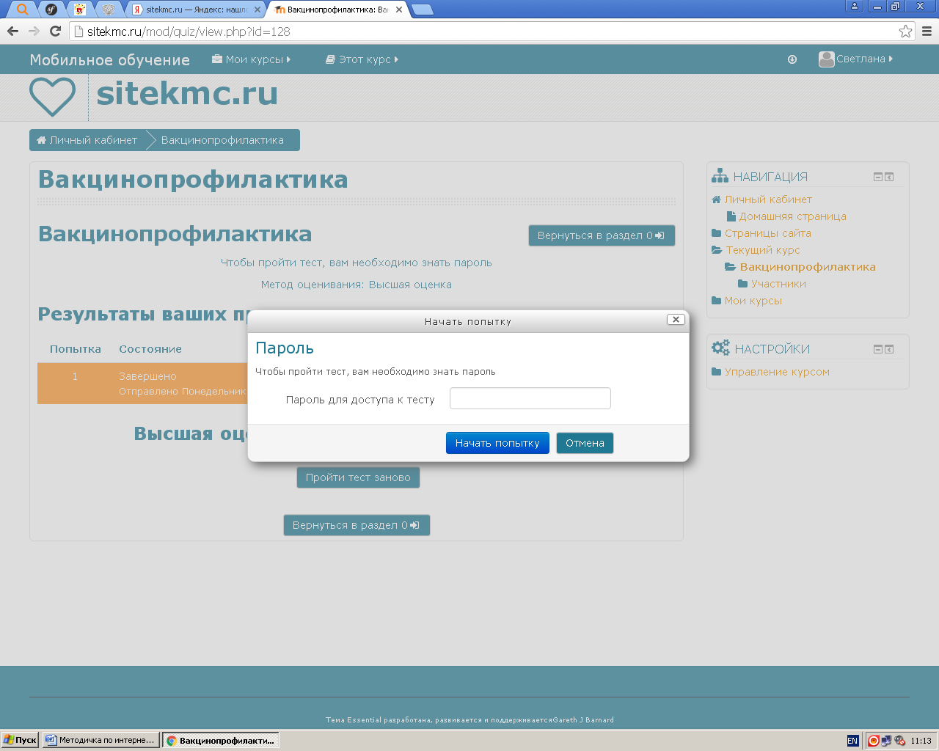

- Пройти тест (на сдачу теста даётся 3 попытки каждая по 60 минут,
на один вопрос может быть несколько вариантов ответа от 1 до 4).

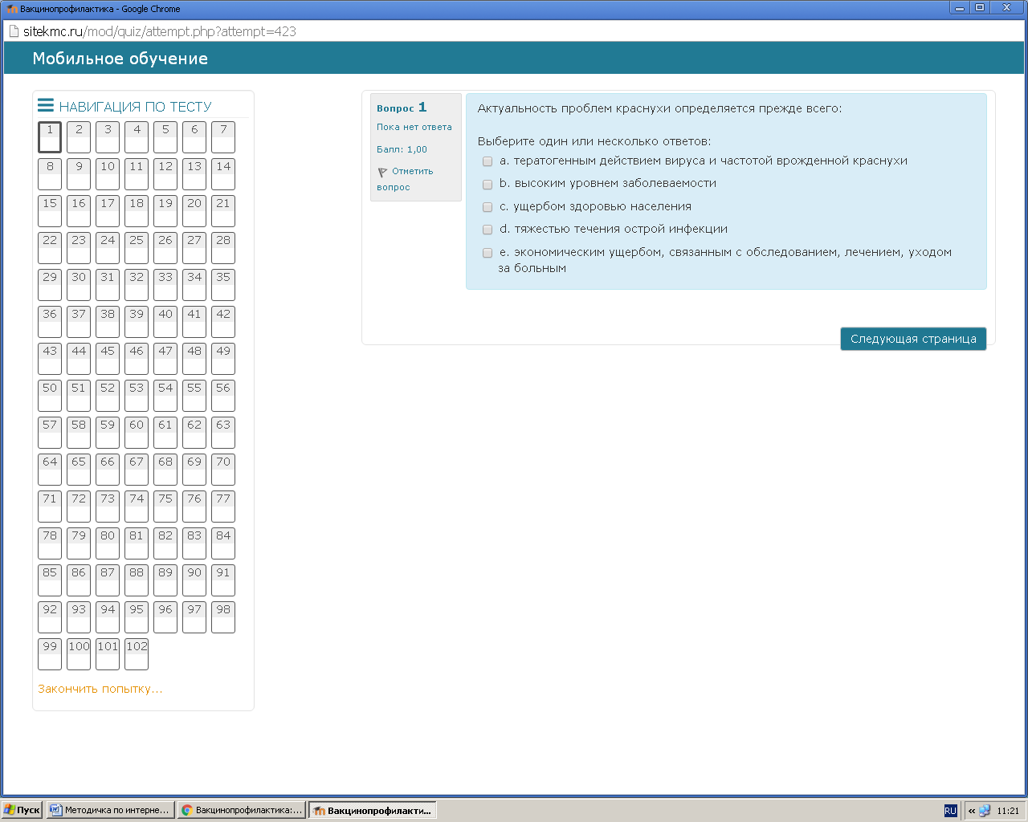

- Сдать тест и завершить его

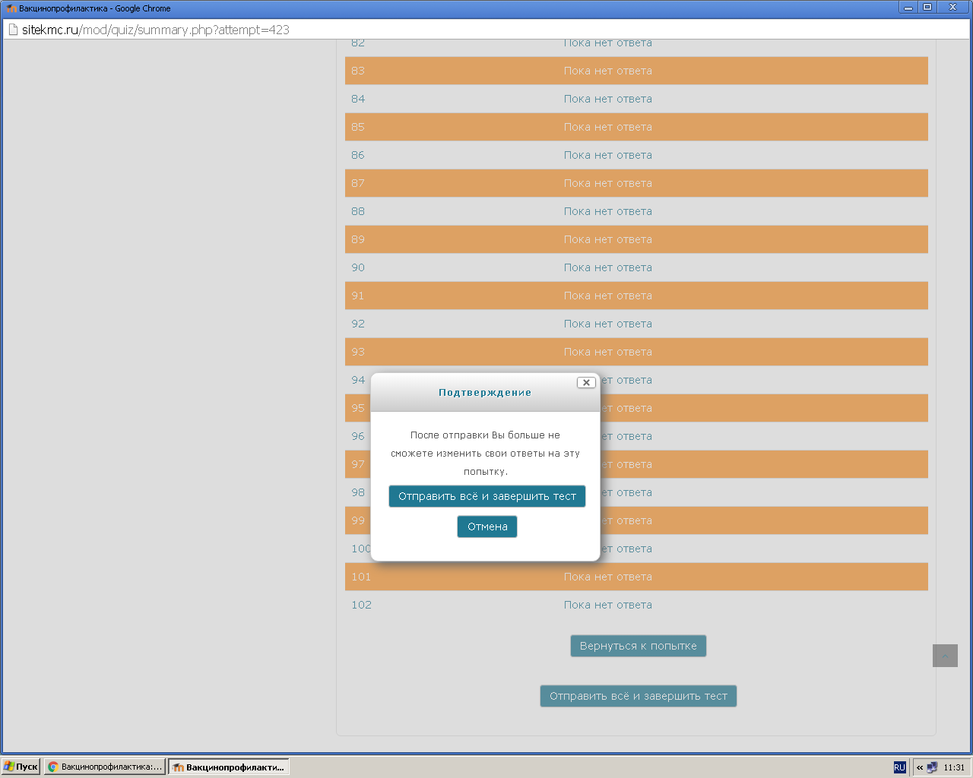

Каждый слушатель должен сдавать тест под своей фамилией, т.е. каждый должен зарегистрироваться (например, в группе 20 человек и должно быть 20 учетных записей). У каждого выйдет свой результат.

ЖЕЛАЕМ УСПЕШНОЙ СДАЧИ! СПАСИБО!

